**Joueurs**



**Rahma Tabassi**

**Rania Souai**

**LA3**

**Imen Ammari / Tunis**

## Tunis, 07/01/2022

## 

1. Introduction 4
   1. À propos de vous 4
   2. Objectifs du projet 4
   3. Audience cible 4
   4. Compétiteurs 5
2. Spécifications fonctionnelles 6
   1. Front-end (les interfaces) 6
      1. Structure de l’information (sitemap) 6
      2. Description des fonctionnalités par écran 7
   2. Backend (le comportement du système) 11
      1. Processus 11
      2. Notifications 12
      3. Règles de gestion 12
3. Spécifications non-fonctionnelles 13
   1. Usabilité 13
   2. Compatibilité 13
4. Budget 16
5. Délais 17
6. Conditions de l’appel d’offre 18

# Introduction

## À propos de vous

Steams est une startup Tunisienne qui a été lancé en 2021 par le CEO/Founder Rania Souai et Co-Founder Rahma Tabassi avec une mission de gérer les joueurs et les sports en collaboration avec la fédération national du sport Tunisien.

**Team** :

**RAHMA TABASSI**

-Etudiante en LA3 à Polytech-Intl

-Spécialité : BI

-Contacts : tabassi.rahma@gmail.com

**RANIA SOUAI**

-Etudiante en LA3 à Polytech-Intl

-Spécialité : BI

-Contacts : ranou.souai@gmail.com

## Objectifs du projet

## -**L’objectif est d’écrire une application Android qui Ajoute des joueurs à chaque fois.**

## Audience cible

Joueurs s’adresse aux sportifs pour se connecter et leur fournit une liste des compétiteurs.

On fournit une interface simple et facile à utiliser pour en fournir des informations de chaque joueurs durant leurs match.

## Compétiteurs

Plateformes : web et mobile, services variées pas seulement concernées par les sports.

# Spécifications fonctionnelles

## Front-end (les interfaces)

Langage : JAVA, XML...

Utilisation du RelativeLayout, RestrictedLayout, SpinnernFragments et activités vides.

## Backend (le comportement du système)

## Langage : JAVA, XML..

## Base de données :

Charte Graphique : UI Simple

Langage: XML

Utilisation du RelativeLayout,RestrictedLayout,SpinnernFragments et activités vides

### Structure de l’information (sitemap)

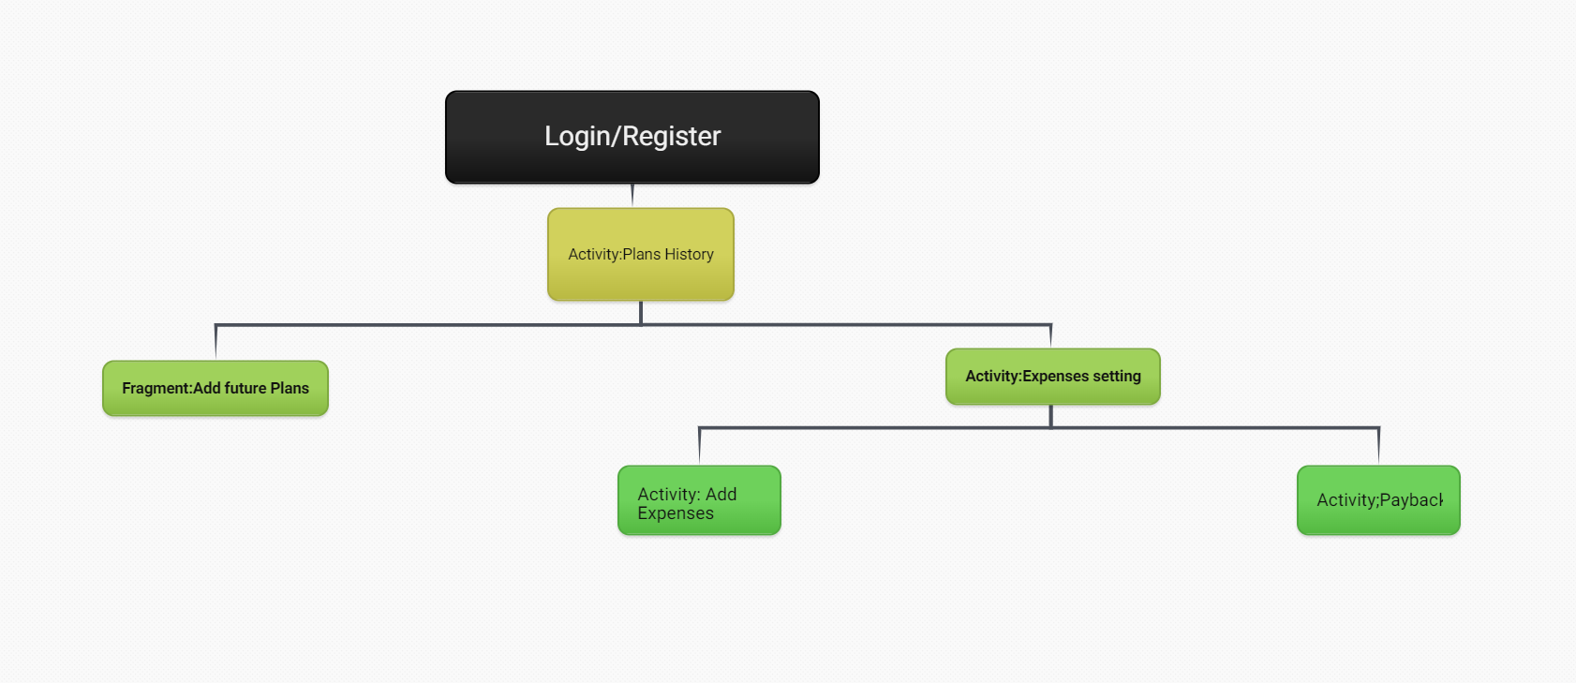

Toasts et Dialogues

**Gestion Base de données :**

SQLite : est un système de base de données ou une bibliothèque proposant un moteur de

base de données relationnelles.

## Usabilité

Comment vos utilisateurs vont-ils avoir accès à votre application ? Navigateur web, Smartphone (Android) tablettes (Android) format portrait.

« Une interface ergonomique et simple d’usage » est une implicite pour un développement d’une application moderne. Si vous avez un doute sur vos prestataires, ajoutez là.

## Compatibilité

On peut vérifier la compatibilité de notre application sur Google Play Store.

# Budget

**App Smartphone** – entre 1000dt et 2000dt.

**Internet** – ~80dt/mois.

# Délais

**App Smartphone** – 2 semaines

(front-end + back-end)

# Conditions de l’appel d’offre

Deux développeurs back et front spécialisé en Android.

* 10, ingénieurs ou techniciens supérieurs (indépendant, agence, grande agence)
* Dev équipe
* 2022/2023